

PLANEACIÓN PEDAGOGICA

“LA LUZ DE LA EMERGENCIA COVID-19”

HOGAR INFANTIL CAPULLOS.

FECHA: 21 DE JULIO 2020.

AGENTE EDUCATIVA: Ruth Norely Bueno Moreno.

NILVEL PARVULOS 2: Conformado por 23 niños y niñas entre los 2 años- 7 meses y 3 años -6 meses.

JUSTIFICACION.

Por medio de las diferentes estrategias pedagógicas se pretende vivir y compartir experiencias en familia, generando espacios y momentos llamativos al momento de explorar y desarrollar las experiencias, teniendo en cuenta las prácticas de cuidado y crianza, haciendo del hogar un espacio agradable para los niños y las niñas y ver la situación actual como una oportunidad para compartir con ellos.

OBJETIVO GENERAL.

Facilitar herramientas pedagógicas que permitan potencializar el vínculo familiar a través del desarrollo o realización de las mismas. Cada día tendrán una experiencia diferente para crear, jugar y disfrutar.

OBJETIVOS ESPECIFICOS:

* Diseñar estrategias pedagógicas enfocadas en la exploración y juego en los niños y niñas.
* Mantener una comunicación constante con las familias por medio del acompañamiento telefónico y virtual.

FECHA DE PROGRAMACION DEL ACOMPAÑAMIENTO TELEFONICO.

MARTES 21 DE JUNIO.

- María Juanita Ramirez Salazar

- Miguel Alejandro Aragón Valencia

- Mathias Escudero Monsalve

- Dulce María Méndez Restrepo

- Thomas Ramirez Giraldo

- Emmanuel Murillo Mena

- Miguel Ángel Hidalgo Monsalve

- Mathias Chavarría Giraldo

- Susan Marín Giraldo

MIERCOLES 22 DE JULIO.

- Jimena Agudelo Jayk.

- Samuel Giraldo Gutiérrez.

- Samuel Jiménez cardona.

- María Alejandra Barrientos Mosquera.

- Arya Retrepó Mejía.

- Emmanuel Murillo Mena.

JUEVES 23 DE JULIO.

- María Juanita Ramirez Salazar

- Miguel Alejandro Aragón Valencia

- Mathías Escudero Monsalve

- Dulce María Méndez Restrepo

- Thomas Ramirez Giraldo

- Susan Marín Giraldo.

- Miguel Ángel Hidalgo Monsalve

- Mathias Chavarría Giraldo.

VIERNES 24 DE JULIO.

-Antonio Sánchez Fonnegra

-Thomas Fernando Bedoya

-Anny Marbello Santa

-Jerónimo Castro Liévano

-María Antonia Restrepo Ramirez

-Dulce María Guerra Gonzales

-Eva López Madrid

-Ana Sofia Restrepo Campusano.

PRACTICAS DEL AUTO CUIDADO Y CRIANZA EN EL HOGAR A FORTALECER:

Durante esta semana se implementarán las practicas 9,12Y 14.

**Practica 2:** Adoptar medidas saludables de preparación, manipulación y conservación y consumos de los alimentos

**Practica 6**: mantener la casa limpia, desinfectar superficies y dar un tratamiento adecuado a las excretas, las aguas residuales y los residuos

**PRACTICA 13 :** Generar experiencias para el disfrute del juego, la creación, la exploración y la literatura con los niños y niñas desde la gestación.

RETO DE LA SEMANA.

“MIS NUEVAS MASCOTAS”

DESCRIPCION:

En el reto del día de hoy vamos a realizar una pecera con una caja, le podemos poner peces, medusas, pulpos, tiburones, mantarrayas, ya esto depende de los gustos y la creatividad de los niños y las niñas.

Con esta actividad se busca Generar experiencias para el disfrute del juego, la creación, la exploración con niños y niñas.

Materiales

MATERIALES:

Estos dependen de lo que quieres crear.

Una caja, vinilos, lana, tapas de gaseosa para sostener los peces, Papel globo, plastilina.

EXPERIENCIA DIA MARTES.

En este día realizaremos el reto.

EXPERPERIENCIA DIA MIERCOLES

Figuras en plastilina

OBJETIVO ESPECIFICO:

Fortalecer la capacidad para concertarse a través de la creatividad.

DESARROLLO DE LA EXPERIENCIA:

Los padres de familia o cuidadores iniciaran enseñándoles la siguiente canción <https://www.youtube.com/watch?v=rKY3vxowhHc>

Para esta experiencia les vamos a mostrar varias imágenes de figuras que podrás realizar con plastilina, animaremos a los niños y niñas a elegir colores y amasar muy bien la plastilina, recuerden que la idea es crear figuras de acuerdo a su imaginación, la idea es que el niño y la niña vayan siguiendo las instrucciones y a su vez lo vayan realizando, recordemos que los pequeños deben tener la mayor participación en las experiencias. (anexo idea).

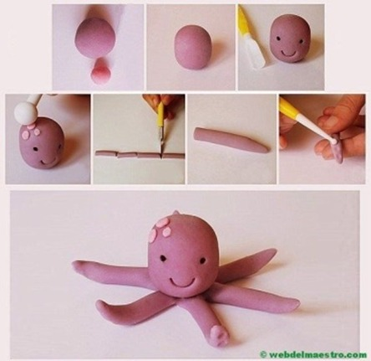 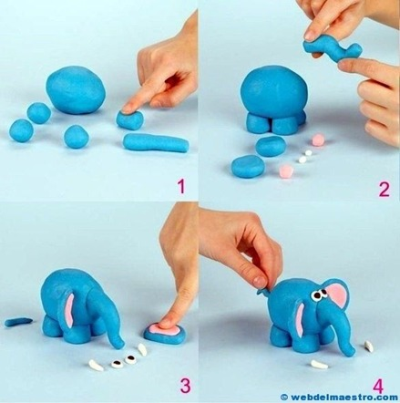

EXPERIENCIA DIA JUEVES

Ayudo en mi hogar.

OBJETIVO ESPECIFICO:

Fortalecer la autonomía por medio de actividades acordes a su edad

DESARROLLO DE LA EXPERIENCIA

En esta oportunidad, los adultos de la casa, pensaremos en actividades sencillas que las niñas y los niños, puedan hacer en casa, recuerda que no debe haber riesgos para ellos de ningún tipo de accidente.

Después de identificar labores de la casa que ellos pueden realizar, vamos a distribuirlas durante la semana.

POR EJEMPLO:

Día 1: organizar sus juguetes

Día 2: doblar ropa, medias y su ropa interior.

Día 3: lavar el plato en el que come, con supervisión.

ENTRE OTROS

Puedes delimitar las actividades por día o simplemente asignar una diferente cada día y una permanente todos los días, como: tender la cama, Cuando tengas listo el itinerario, explícale al niño, que a partir de hoy, viviremos el reto del orden (o como lo quieras llamar) todos los días, colócalo en un sitio visible y realiza con la niña - niño un distintivo (gorro, medalla, una cinta para colocarle en el brazo), con el que el niño sabrá que es hora de realizar su actividad del itinerario y lo nombrarás como el capitán del orden. Así lograremos que, de una forma lúdica, ellos apoyen las tareas en casa e incrementen su autonomía.

EXPERIENCIA DIA VIERNES.

Figuras con palitos de paleta.

OBJETIVO ESPECIFICO.

Estimular la creatividad por medio del juego.

DESARROLLO DE LA EXPERIENCIA.

Para esta experiencia, los padres de familia animaran a los niños y niñas a realizar ideas utilizando patrones fáciles como los presentados en la imagen; la idea es que se hagan frente a frente, tú haces la figura y el niño y niña deberá repetirla, puedes intentar haciéndola, pidiéndole que la mire bien y desbaratarla y que la haga sin muestra; utiliza la imaginación para crear nuevas formas de que lo haga. Al hacer este ejercicio estarás fortaleciendo la coordinación viso- manual en el niño y la niña; recuerda que la imagen es solo un ejemplo, tú puedes hacer figuras diferentes.

Nota: si deseas puedes pintar los palitos.



BITACORA

SEMANA (21-24).

NIVEL PARVULOS 2.

AGENTE EDUCATIVA: Ruth Norely Bueno Moreno.

Durante esta semana se realizó el acompañamiento telefónico a los siguientes niños y niñas.

- María Juanita Ramirez Salazar.

- Miguel Alejandro Aragón Valencia.

- Mathias Escudero Monsalve.

- Dulce María Méndez Restrepo.

- Thomas Ramirez Giraldo.

- Emmanuel Murillo Mena.

- Miguel Ángel Hidalgo Monsalve

- Mathias Chavarría Giraldo.

- Susan Marín Giraldo.

Antonio Sánchez Fonnegra.

- Arya Retrepó Mejía.

- Jimena Agudelo Jayk.

-Jerónimo castro Liévano.

-Thomas Fernando Bedoya

-Anny Marbello Santa

-María Antonia Restrepo Ramirez

-Dulce María Guerra Gonzales

-Eva López Madrid

-Ana Sofia Restrepo Campusano

- Samuel Giraldo Gutiérrez.

- Samuel Jiménez cardona.

- María Alejandra Barrientos Mosquera.

Durante esta semana se continuó realizando el acompañamiento a las familias y se dio inicio al nuevo plan piloto de clases virtuales el cual fue innovador y llamativo para las familias, niños y niñas.

Los padres de familia estuvieron dispuestos en el acompañamiento de las clases virtuales como también en el acompañamiento telefónico, los niños y niñas se observaban en muy buen estado de salud como también de ánimo, estuvieron muy participativos y activos en las experiencias a realizar durante la clase, para algunos de ellos no fue posible conectarse ya que no poseen los medios.

con los padres de familia que me comunique durante esta semana, me expresaban que los niños y niñas estaban muy bien de apetito, animo, y salud, algunos un poco inquietos por la situación que se presenta, pero se están cuidando mucho desde casa.

Me comunique con la abuela de Antonio Sánchez Fonnegra y me expresa que el niño está muy bien de salud y cuidándose mucho desde casa, el

Niño realiza las experiencias en compañía de su abuela y expresa agrado al realizarlas.

También me comuniqué con la mamá de la niña Arya Restrepo, y me comento que la niña hace 2 días presento cistitis, y se comunicaron con el médico y le recomendó medicamento y el día de hoy se encuentra mucho mejor.

El niño Miguel Alejandro expresaba en el acompañamiento telefónico que le agradaba asistir a la clase virtual porque tenía la oportunidad de ver a sus compañeros, el niño se observa muy bien, en cuanto al estado de salud y físicamente.

Los padres de familia no reportaron novedades, ni cambios de datos, ellos expresan que todo está igual y todo muy bien.

Durante esta semana se compartió una recomendación por parte del nutricionista por el blog como también por el WhatsApp del grupo párvulos 2.

Tampoco se presentaron reportes a la psicóloga ni al nutricionista.

EVIDENCIAS DE LAS EXPERIENCIAS REALIZADAS DURANTE LA SEMANA.

